PGPS9K 几何题样例
一种基于图文一致性的数学解答过程步骤级批改方法和系统｜完整输入与预计输出
第一部分 样例输入
01 题目文本 T
题目：在△RST中，点Z是三角形的重心，已知RZ=18，求SZ的长度。
02 原始几何题目图像 I
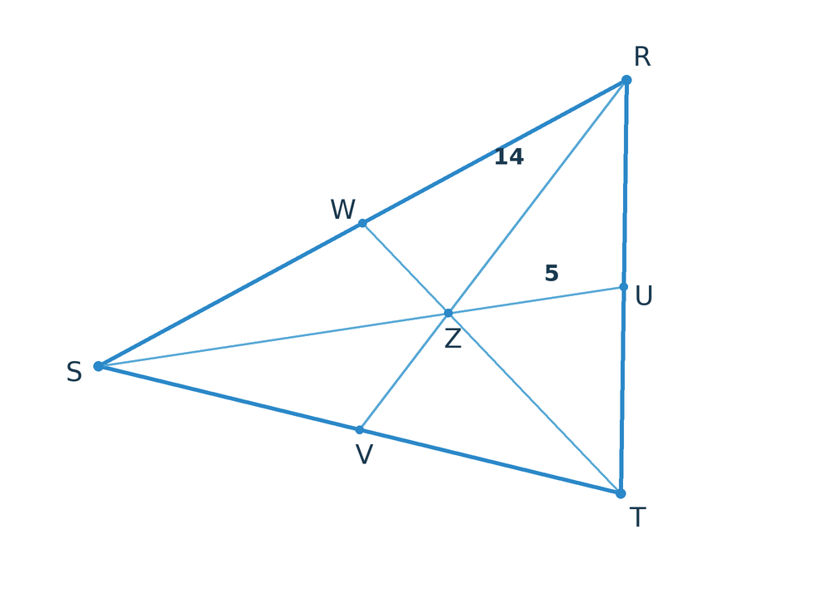
图1 PGPS9K项目公开示例衍生的几何题图（重绘示意，非数据集原始PNG）。
03 学生解答步骤文本序列 S＝{S1，S2，S3}
S1 | 因为Z是△RST的重心，且S、Z、U三点共线，所以SU是△RST的一条中线。
S2 | 根据三角形重心的性质，重心将中线按照2∶1分割，因此SZ＝2×ZU。
S3 | 由图可知ZU＝14，所以SZ＝2×14＝28。
输入说明：图像、题目文本和学生步骤按原始顺序一起输入；S3是人为添加的待检测错误，不在输入阶段修改。

第二部分 预计输出内容
以下模拟“预先训练好的步骤级批改模型”输出的完整报告样式。分类标签遵循专利的七种状态定义；状态概率和自然语言反馈均为虚构演示数据。
01 各步骤状态及模拟状态概率
步骤 | 预计状态 | 模拟状态概率 | 可视化输出
S1 | 步骤正确 | 94% | 原始几何图像
S2 | 步骤正确 | 91% | 原始几何图像
S3 | 条件误读 | 92% | 注意力热力图叠加图
状态概率来自七分类Softmax分布中最大概率的类别。为使演示数据完整，给出以下模拟分布（各行合计100%）。
02 七类步骤状态概率分布（模拟）
步骤 | 步骤正确 | 计算错误 | 定理误用 | 逻辑跳跃 | 条件误读 | 步骤冗余 | 步骤缺失
S1 | 94% | 1% | 1% | 1% | 1% | 1% | 1%
S2 | 91% | 1% | 2% | 2% | 1% | 2% | 1%
S3 | 2% | 2% | 1% | 1% | 92% | 1% | 1%
03 逐步骤自然语言反馈
S1｜步骤正确 | 已正确利用“Z是△RST的重心”以及S、Z、U共线的条件，判断SU为三角形RST的一条中线。无需修改本步骤。
S2｜步骤正确 | 正确应用三角形重心把中线按2∶1分割的性质，得到SZ＝2×ZU；该推理关系成立。
S3｜条件误读 | 该步骤将图中RW附近的长度14误认为ZU的长度。实际上图中ZU标注为5，因此不能代入ZU＝14。沿用S2中的正确关系，应得SZ＝2×5＝10。
04 错误区域可视化标注图像｜步骤 S3
依据专利描述：将S3的7×7步骤—图像注意力映射双线性上采样至原图大小，进行伪彩色映射后半透明叠加；S1与S2预计直接返回原始图像。
原始几何题目图像 | S3错误区域热力图（模拟）
 | 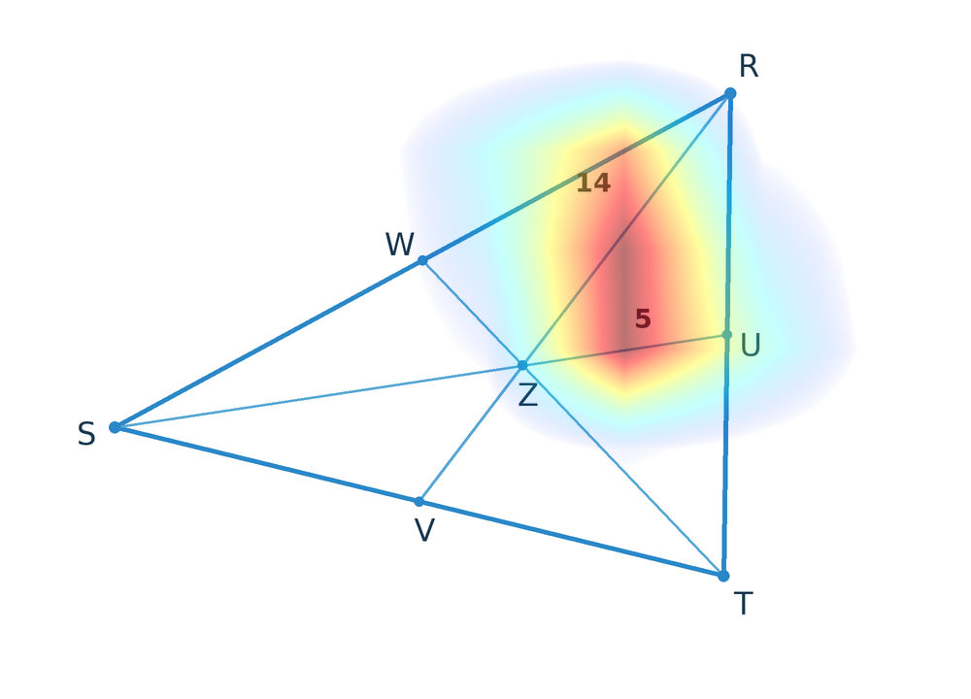
图2 步骤S3的注意力热力图示例。高响应区域集中在“14”和“5”附近，用于表现错误步骤与图中长度信息的关联。
综合批改反馈
批改结论：S1、S2推理正确；S3发生图形条件误读，进而导致最终答案由正确的10变成28。建议回看图中RW＝14与ZU＝5两个标注，保持第二步推导不变，并重新代入ZU的正确长度。

本例输出字段与专利对应关系
对每一步，报告均包含：①步骤状态；②状态概率；③自然语言反馈；④错误区域可视化标注图像。S1/S2为原始图像，S3为模拟热力图叠加图。三步结果保持输入顺序汇编，形成综合批改反馈报告。

